

Institut Sains Terapan dan Teknologi Surabaya
Jl. Ngagel Jaya Tengah 73 - 77, Surabaya 60284
Telp. (031) 5027920 Fax. (031) 5041509

Laboratorium : E-401
Waktu : 15.45-17.45
Minggu Ke : 4
Materi : 3 Konstruksi Fundamental
Praktikum : Intro To Programming
Jurusan : S1-Informatika
Tanggal : 2 Oktober 2018
Jenis Soal : Materi dan Tugas

MATERI (TOTAL: 40)
Dilarang menggunakan syntax yang belum diajarkan di praktikum, pelanggaran terhadap peraturan ini, nilai materi = 0

Buatlah sebuah program permainan 8 puzzle sederhana,
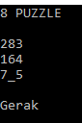
Pada awal permainan randomlah posisi angka lalu player dapat bergerak dengan key W,A,S,D. Setiap pergerakan player akan menggerakan “_” dan menukar nilai. Berikan pengecheckan player tidak tembus keluar papan. Buatlah tombol cheat dengan menekan tombol “spasi” akan merubah posisi angka menjadi,
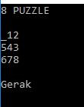
Game akan berakhir sampai angka menjadi urut 1-9 dan munculkan message “YOU WIN !!”

MATERI: 40
SCORE | KRITERIA
5/0 | Dapat merandom angka awal
20/15/10/5/0 | Pergerakan W, A, S, D benar
5/0 | Pengecheckan player tidak tembus papan permainan
5/0 | Tombol cheat berjalan dengan benar
5/0 | Pengecheckan player menang benar

TUGAS (TOTAL = 30)
Dilarang menggunakan syntax yang belum diajarkan di praktikum, pelanggaran terhadap peraturan ini, nilai tugas = 0
Buatlah sebuah game Brick Breaker dengan tampilan sebagai berikut
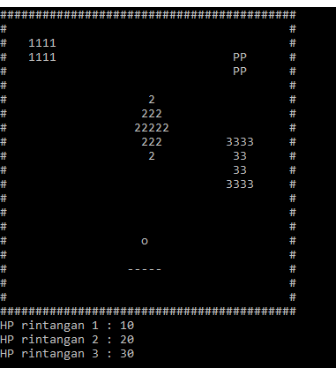
Papan permainan berukuran 40 x 20 (tidak termasuk tepi peta)
Sediakan papan pemain dengan panjang 5 yang awalnya berada pada paling bawah map. Player dapat menekan keyboard ‘W/’S’/’A’/’D/’ untuk menggerakan papan pemantul, khusus untuk vertical, papan hanya dapat naik sebanyak 7 kali, jika berusaha naik lagi, posisi akan tetap.
Ketika player menekan keyboard, maka papan akan bergerak terus dan tidak akan berhenti sebelum player menekan keyboard lain atau sebelum papan menyentuh dinding bagian kiri/kanan/bawah/batas atas. ‘W’ dan ‘S’ untuk bergerak vertikal, dan ‘A’ dan ‘D’ untuk horizontal.
Sediakan 3 jenis rintangan
Rintangan 1 dengan hp=3:
1111
1111

Rintangan 2 dengan hp=4:
2
222
22222
222
2

Rintangan 3 dengan hp=5:
3333
33
33
3333
Pesan : Peletakan semua rintangan dan power up bebas, selama tidak menumpuk dan keluar batasan / dapat disentuh oleh papan(tidak boleh lebih rendah dari bawah-7).
Sediakan bola yang dapat bergerak 4 arah diagonal. Bola akan memantul ketika menabrak dinding atas/bawah atau ketika menabrak papan player maupun rintangan. Jika bola menyentuh rintangan, maka kurangilah HP rintangan yang berangkutan dengan 1. Ketika hp suatu rintangan mencapai 0, hilangkan rintangan tersebut dari permainan.
Sediakan pula 1 buah power up yang diwakilkan dengan
PP
PP

Jika bola menyentuh power up, bola tidak memantul (tetap berjalan mengikuti arah jalan sebelum menyentuh power up). Lalu ubahlah panjang papan menjadi 9 dan hilangkan powerup ketika terambil.
Game berakhir pada saat semua rintangan telah habis atau user menginputkan ‘0’

TUGAS : 30 (Highlight kriteria yang dikerjakan dengan warna kuning. Jika kriteriadi highlight tetapi tidak dikerjakan maka nilai -2 tiap kriteria yang di highlight. Jika tidak dihighlight sama sekali maka nilai -10)
SCORE | KRITERIA
3/0 | Dapat menggambar papan 40 x 20 dengan benar dan rapi beserta hp rintangan
8/4/2/0 | Bola dapat memantul  8: jika sempurna  4: jika menabrak tembok  2: jika menabrak papan
10/5/2/0 | Pengecekan hp rintangan saat terkena bola benar  10 : jika sempurna  5 : jika tidak dapat hilang  2 : jika batas rintangan tidak meliputi seluruh bentuk rintangan
5/2/0 | Power up berjalan dengan baik  5 : jika berjalan dengan sempurna  2 : jika tidak hilang
4/0 | Papan bergerak sesuai batasan
0/(-2) | Inputan ‘0’ berjalan dengan baik
Menyetujui

(Amelia Alexandra, S. Kom.)
Koordinator Kuliah
Menyetujui

(Grace Levina Dewi, M.Kom.)
Koordinator Laboratorium
Menyetujui

(Kenny Vincent)
Asisten

